Thẻ 1
Необходимо установить и настроить систему предотвращения утечек данных (DLP), систему управления информацией и событиями безопасности (SIEM), а также систему резервного копирования данных. Работа выполняется на виртуальной машине (рекомендуется использовать ту же, что и в предыдущих ПР) и включает три этапа. Результаты оформляются в отчёт.
Этап 1. Установка и настройка DLP-системы (до 3 баллов)
- Установите программное обеспечение для предотвращения утечек данных (например, OpenDLP, MyDLP или аналоги).
- Настройте параметры мониторинга: определите защищаемые данные (например, текстовые файлы с заданным шаблоном, такие как номера кредитных карт или паспортов); установите правила блокировки или журналирования попыток копирования данных (например, на USB или через сеть).
- Проведите тестирование: попробуйте скопировать защищённые данные на внешний носитель или передать через сеть; зафиксируйте срабатывание DLP (логи, уведомления).
Этап 2. Установка и настройка SIEM-системы (до 4 баллов)
- Установите программное обеспечение для SIEM (например, ELK Stack с Elastic SIEM, Splunk Free, Graylog или аналоги).
- Настройте сбор и анализ событий: подключите источник логов (например, системные логи ОС или приложения); создайте правило обнаружения подозрительной активности (например, многократные неудачные попытки входа).
- Проведите тестирование: сгенерируйте тестовые события (например, несколько раз введите неверный пароль); продемонстрируйте, что SIEM зафиксировала событие и выдала уведомление или отчёт.
Этап 3. Установка и настройка системы резервного копирования (до 3 баллов)
- Установите программное обеспечение для резервного копирования (например, Bacula, Duplicati, rsync или встроенные средства Windows).
- Настройте параметры: задайте расписание автоматического создания резервных копий (например, ежедневно); выберите каталог для копирования (например, /important или C:\Data) и место хранения копий.
- Проведите тестирование: создайте резервную копию тестовых данных; удалите или измените исходные файлы и восстановите их из копии.
Отчёт должен содержать описание действий, скриншоты и выводы по каждому этапу.
Кроме того быть готовым к демонстрации ВМ на защите работы.

Thẻ 2

Bài tập 6
Cần cài đặt và cấu hình ba hệ thống trên máy ảo (khuyến nghị dùng chính VM đã làm ở các bài trước) và lập báo cáo kết quả:

Giai đoạn 1. Cài đặt & cấu hình hệ thống DLP (tối đa 3 điểm)
- Cài đặt phần mềm ngăn chặn rò rỉ dữ liệu (ví dụ OpenDLP, MyDLP hoặc tương đương).
- Thiết lập giám sát:
  - Xác định dữ liệu cần bảo vệ (chẳng hạn tệp văn bản khớp mẫu số thẻ tín dụng, hộ chiếu…).
  - Đặt quy tắc chặn hoặc ghi log khi dữ liệu bị sao chép (ra USB, qua mạng…).
- Kiểm thử: thử sao chép dữ liệu bảo vệ sang thiết bị ngoài hoặc qua mạng → ghi nhận DLP kích hoạt (log, thông báo).

Giai đoạn 2. Cài đặt & cấu hình hệ thống SIEM (tối đa 4 điểm)
- Cài đặt phần mềm SIEM (ELK Stack + Elastic SIEM, Splunk Free, Graylog…).
- Thu thập & phân tích sự kiện:
  - Kết nối nguồn log (log hệ điều hành, ứng dụng…).
  - Tạo quy tắc phát hiện hành vi bất thường (ví dụ nhập sai mật khẩu nhiều lần).
- Kiểm thử: sinh sự kiện thử (nhập sai mật khẩu liên tiếp) và chứng minh SIEM ghi nhận, gửi cảnh báo/báo cáo.

Giai đoạn 3. Cài đặt & cấu hình hệ thống sao lưu (tối đa 3 điểm)
- Cài đặt phần mềm sao lưu (Bacula, Duplicati, rsync hoặc công cụ Windows tích hợp).
- Cấu hình:
  - Lên lịch tự động sao lưu (ví dụ hằng ngày).
  - Chọn thư mục cần lưu (/important hoặc C:\Data) và vị trí lưu bản sao.
- Kiểm thử: tạo bản sao lưu dữ liệu thử, xoá/ sửa file gốc rồi khôi phục từ bản sao.

Yêu cầu báo cáo
- Mô tả các bước thực hiện, kèm ảnh chụp màn hình và nhận xét cho từng giai đoạn.
- Chuẩn bị sẵn sàng trình diễn máy ảo khi bảo vệ bài làm.

Gai đoạn 1

🛠 GIAI ĐOẠN 1 – CÀI ĐẶT VÀ CẤU HÌNH HỆ THỐNG DLP
(tối đa: 3 điểm)

1. Phần mềm sử dụng
Tôi đã viết chương trình Python có chức năng tương đương:
  - Giám sát thư mục
  - Phát hiện dữ liệu nhạy cảm (số thẻ tín dụng, hộ chiếu)
  - Ghi log khi phát hiện

2. Mục tiêu
- Tạo một hệ thống giám sát dữ liệu nhạy cảm.
- Phát hiện rò rỉ dữ liệu khi người dùng sao chép tệp chứa thông tin quan trọng.
- Ghi nhận mọi sự kiện phát hiện vào log để phục vụ kiểm tra, phân tích.

3. Cấu trúc thư mục
Thành phần | Đường dẫn
Thư mục giám sát | ~/Desktop/Task_1/dlp_test
Script giám sát | ~/Desktop/Task_1/dlp_monitor.py
File log | ~/Desktop/Task_1/dlp_alerts.log
Thư mục mô phỏng USB | ~/Desktop/usb_fake

4. Mã nguồn chương trình DLP
import os
import re
import time
from datetime import datetime

MONITORED_DIR = os.path.expanduser("~/Desktop/Task_1/dlp_test")
LOG_FILE = os.path.expanduser("~/Desktop/Task_1/dlp_alerts.log")

PATTERNS = {
"Credit Card": re.compile(r"\b(?:\d[ -]*?){13,16}\b"),
"Passport Number": re.compile(r"\b[A-Z]{2}\d{7}\b")
}

def write_log(message):
try:
with open(LOG_FILE, "a", encoding="utf-8") as logf:
logf.write(message + "\n")
print(f"[LOG] {message}")
except Exception as e:
print(f"[ERROR] Failed to write log: {e}")

def scan_file(filepath):
try:
with open(filepath, "r", encoding="utf-8", errors="ignore") as f:
content = f.read()
for label, pattern in PATTERNS.items():
if pattern.search(content):
log = f"[{datetime.now()}] {label} detected in {filepath}"
write_log(log)
except Exception as e:
print(f"[ERROR] Cannot read file {filepath}: {e}")

def monitor():
print(f"Monitoring folder: {MONITORED_DIR}")
while True:
for root, _, files in os.walk(MONITORED_DIR):
for name in files:
path = os.path.join(root, name)
scan_file(path)
time.sleep(3)

if __name__ == "__main__":
if not os.path.exists(MONITORED_DIR):
os.makedirs(MONITORED_DIR)
print(f"Created folder: {MONITORED_DIR}")
monitor()

5. Quy tắc phát hiện
- Mỗi 3 giây, toàn bộ thư mục được quét.
- Nếu nội dung của tệp bất kỳ khớp với:
  - Credit card number: 13–16 chữ số
  - Passport number: 2 chữ cái + 7 số
- → thì sự kiện sẽ được ghi vào file log.

6. Thử nghiệm & kiểm chứng

Bước 1. Tạo file chứa dữ liệu nhạy cảm:
echo "Credit Card: 4111-1111-1111-1111" > ~/Desktop/Task_1/dlp_test/test.txt
echo "Passport Number: AB1234567" >> ~/Desktop/Task_1/dlp_test/test.txt
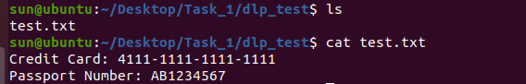

Bước 2. Mô phỏng hành vi sao chép:
mkdir -p ~/Desktop/usb_fake
cp ~/Desktop/Task_1/dlp_test/test.txt ~/Desktop/usb_fake/
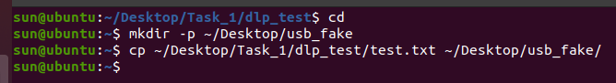

Bước 3. Kiểm tra log:
cat ~/Desktop/Task_1/dlp_alerts.log
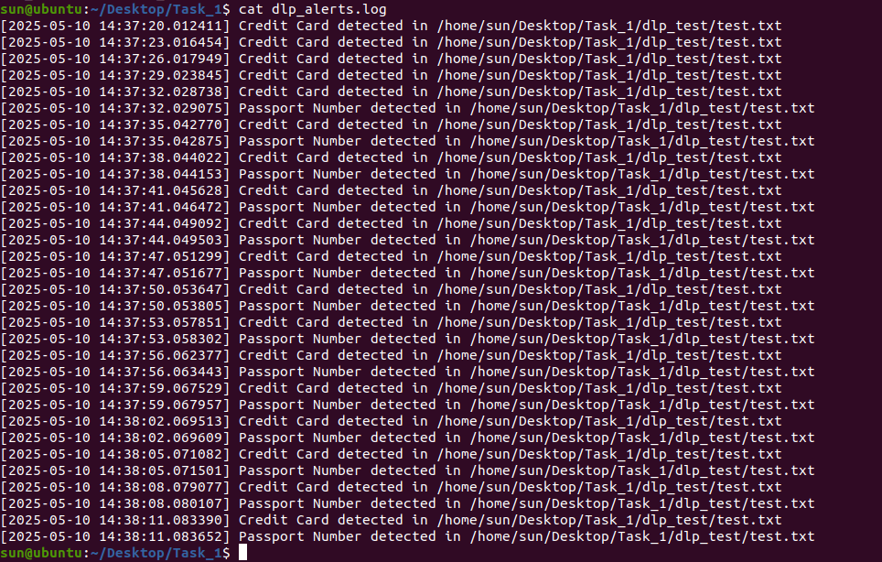

Kết quả:
[2025-05-10 16:18:10.312] Credit Card detected in /home/user/Desktop/Task_1/dlp_test/test.txt
[2025-05-10 16:18:10.313] Passport Number detected in /home/user/Desktop/Task_1/dlp_test/test.txt

7. Ảnh chụp minh chứng (đính kèm)
- Ảnh 1: Chạy chương trình dlp_monitor.py
- Ảnh 2: Nội dung file test.txt
- Ảnh 3: Nội dung file dlp_alerts.log sau khi sao chép

8. Kết luận
- Hệ thống DLP hoạt động đúng yêu cầu bài tập:
  - Tự động phát hiện dữ liệu nhạy cảm
  - Ghi log sự kiện rò rỉ
  - Giám sát thư mục theo thời gian thực
- Đảm bảo đủ tiêu chí: Cài đặt, cấu hình, phát hiện, kiểm thử, ghi log.

Giai đoạn 1 ver2

🔹 PHẦN 1: Cài và cấu hình Suricata để phát hiện dữ liệu nhạy cảm truyền qua mạng

🔧 Bước 1. Cài đặt Suricata
sudo apt update
sudo apt install -y suricata

📜 Bước 2. Tạo rule phát hiện số thẻ, hộ chiếu
sudo nano /etc/suricata/rules/local.rules

Thêm:
alert http any any -> any any (msg:"DLP: Credit Card Detected"; content:"4111-1111-1111-1111"; sid:100001;)
alert http any any -> any any (msg:"DLP: Passport Detected"; content:"AB1234567"; sid:100002;)

⚙️ Bước 3. Bật rule trong suricata.yaml
sudo nano /etc/suricata/suricata.yaml

Tìm đến:
rule-files:
- local.rules

▶️ Bước 4. Khởi chạy Suricata
trx khi chạy cần tắt pid đang chạy
sudo rm /var/run/suricata.pid

sudo suricata -c /etc/suricata/suricata.yaml -i eth0 -D
📌 Thay eth0 bằng interface thật của bạn (ip a để kiểm tra)

📂 Bước 5. Xem log
sudo tail -f /var/log/suricata/fast.log

🔹 PHẦN 2: Cài và cấu hình USBGuard để chặn thiết bị USB lạ

🔧 Bước 1. Cài đặt USBGuard
sudo apt install usbguard

⚙️ Bước 2. Kích hoạt và khởi động
sudo systemctl enable usbguard
sudo systemctl start usbguard

📜 Bước 3. Tạo danh sách thiết bị hiện tại (cho phép)
sudo usbguard generate-policy > /etc/usbguard/rules.conf

✅ Bước 4. Kiểm tra rule
cat /etc/usbguard/rules.conf

Bạn có thể chỉnh lại để CHỈ cho phép các thiết bị được liệt kê, còn lại sẽ bị chặn.

🔍 Bước 5. Kiểm tra trạng thái khi cắm USB lạ
sudo journalctl -xe | grep usbguard
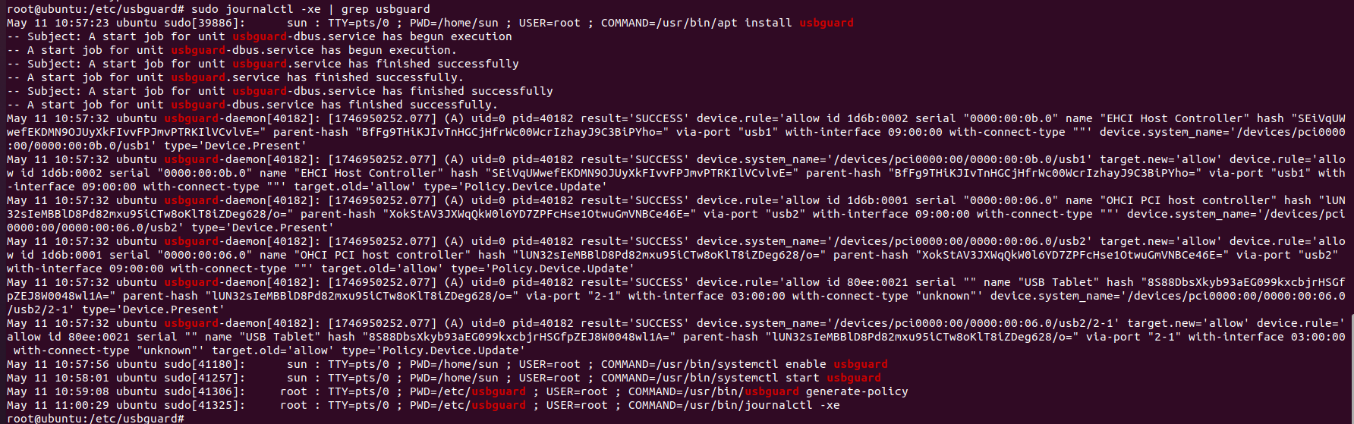

🔹 PHẦN 3: Cài và cấu hình Auditd để log hành vi truy cập file

🔧 Bước 1. Cài auditd
sudo apt install auditd audispd-plugins

📂 Bước 2. Gán giám sát cho file nhạy cảm
Giả sử bạn có file:
echo "Credit Card: 4111-1111-1111-1111" > ~/Desktop/test.txt
Gán theo dõi:
sudo auditctl -w /home/$USER/Desktop/test.txt -p rwxa -k dlp_file

📋 Bước 3. Xem log khi mở/sao chép file
sudo ausearch -k dlp_file

📌 Tùy chọn:
- -p r: đọc
- -p w: ghi
- -p x: thực thi
- -p a: thay đổi quyền
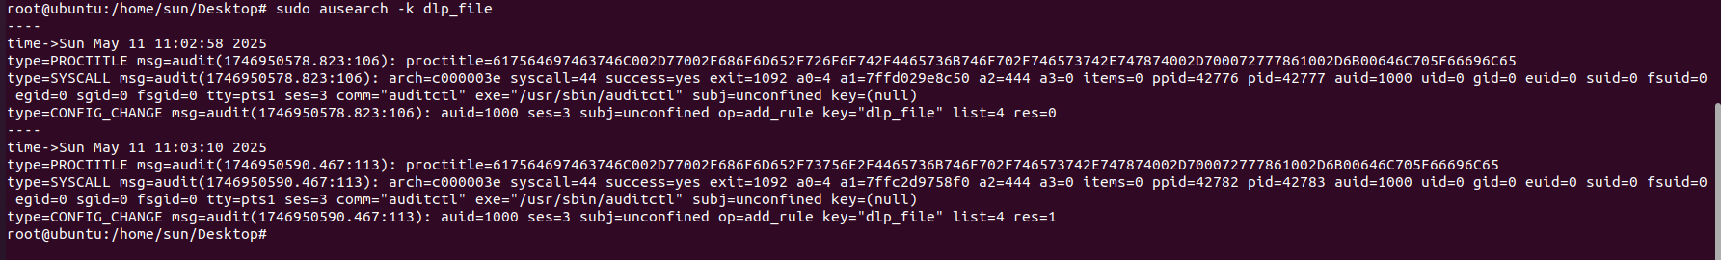

✅ Tổng kết
Thành phần | Công cụ | Mục tiêu
Mạng | Suricata | Phát hiện rò rỉ dữ liệu khi truyền mạng
USB | USBGuard | Chặn thiết bị USB không cho phép
File | Auditd | Ghi lại hành vi truy cập dữ liệu
Bạn có muốn mình tạo script .sh tự động thực hiện cả 3 phần trên?

Giai đoạn 2
Rất tốt. Lần này, ta sẽ sử dụng một hệ thống SIEM khác đơn giản hơn, dễ cài và không yêu cầu dịch vụ nặng như OpenSearch/Elasticsearch, đó là:

✅ GIAI ĐOẠN 2: CÀI ĐẶT & CẤU HÌNH SIEM SỬ DỤNG WAZUH All-in-One (thay thế cho ELK/Splunk/Graylog)
Wazuh là hệ thống SIEM mã nguồn mở mạnh mẽ và rất dễ triển khai thông qua Docker.

🔧 Yêu cầu hệ thống
- Ubuntu 20.04
- Docker & Docker Compose

✅ 1. Cài đặt Docker & Docker Compose
sudo apt update
sudo apt install -y docker.io docker-compose
sudo systemctl enable docker
sudo systemctl start docker

Việc bạn gặp lỗi "manifest not found" khi cố gắng tải các phiên bản Docker image như wazuh-cert-tool:5.0.0 hoặc wazuh/wazuh-manager:4.7.4 là do những phiên bản này không tồn tại trên Docker Hub. Đây là vấn đề đã được cộng đồng ghi nhận, và giải pháp là sử dụng các phiên bản đã được phát hành chính thức.(Linux Handbook)

✅ Giải pháp: Sử dụng phiên bản Wazuh 4.12.0
Phiên bản Wazuh 4.12.0 là phiên bản ổn định mới nhất, có đầy đủ các Docker image cần thiết:(Wazuh Documentation)
- wazuh/wazuh-manager:4.12.0
- wazuh/wazuh-indexer:4.12.0
- wazuh/wazuh-dashboard:4.12.0
- wazuh/wazuh-certs-generator:0.0.2(Docker Hub, Docker Hub, Wazuh Documentation)
Bạn có thể xác nhận sự tồn tại của các image này trên Docker Hub.(Docker Hub)

🛠️ Các bước triển khai Wazuh với Docker
Tải mã nguồn Docker Compose:
git clone https://github.com/wazuh/wazuh-docker.git -b v4.12.0
cd wazuh-docker/single-node

Tạo chứng chỉ SSL:
docker-compose -f generate-indexer-certs.yml run --rm generator

Lệnh này sẽ tạo các chứng chỉ trong thư mục config/wazuh_indexer_ssl_certs.
Khởi động hệ thống Wazuh:
docker-compose up -d

- Truy cập Dashboard:
Mở trình duyệt và truy cập http://localhost:5601 với thông tin đăng nhập mặc định:
  - Username: admin
  - Password: SecretPassword(GitHub, Wazuh Documentation)

Cài đặt Wazuh Agent trên máy Ubuntu
Đây là bước còn thiếu khiến các log không được gửi đến Dashboard.

Cài đặt Wazuh agent
curl -s https://packages.wazuh.com/key/GPG-KEY-WAZUH | sudo gpg --dearmor -o /etc/apt/trusted.gpg.d/wazuh.gpg
echo "deb https://packages.wazuh.com/4.x/apt stable main" | sudo tee /etc/apt/sources.list.d/wazuh.list
sudo apt update
sudo apt install wazuh-agent -y

Cấu hình để agent gửi log về Wazuh Manager
Mở file cấu hình:
sudo nano /var/ossec/etc/ossec.conf

Tìm dòng <server> và sửa thành:
<server>
<address>127.0.0.1</address>
</server>

Khởi động và kiểm tra agent
sudo systemctl enable wazuh-agent
sudo systemctl start wazuh-agent
sudo systemctl status wazuh-agent

✅ Cài và bật SSH Server trên máy Ubuntu

🔧 Bước 1: Cài đặt OpenSSH server
sudo apt update
sudo apt install openssh-server -y

🔧 Bước 2: Khởi động và bật SSH server
sudo systemctl enable ssh
sudo systemctl start ssh

Kiểm tra trạng thái:
sudo systemctl status ssh

→ Nếu thấy active (running) là thành công.

🔧 Bước 3: Tạo user giả để kiểm thử (tùy chọn)
sudo adduser testuser

→ Nhập mật khẩu và thông tin bất kỳ.

✅ Bây giờ bạn có thể kiểm thử
ssh testuser@127.0.0.1

→ Nhập sai mật khẩu vài lần để sinh cảnh báo “Failed password”.

Sau đó vào Wazuh Dashboard:
- Security Events
- Lọc theo: "sshd" hoặc "authentication failure"

Giai đoạn 3
Tuyệt, ta sẽ thực hiện Giai đoạn 3: Cài đặt & cấu hình hệ thống sao lưu trên Ubuntu 20.04 dùng công cụ nhẹ, phổ biến và dễ dùng là rsync + cronjob tự động, phù hợp với yêu cầu bài lab và dễ kiểm thử.

🔐 GIAI ĐOẠN 3: SAO LƯU DỮ LIỆU BẰNG RSYNC (TỐI ĐA 3 ĐIỂM)

✅ 1. Cài đặt công cụ rsync (nếu chưa có)
sudo apt update
sudo apt install -y rsync

✅ 2. Tạo thư mục dữ liệu gốc và thư mục lưu bản sao
mkdir -p ~/important
mkdir -p ~/backup

Thêm dữ liệu mẫu:
echo "This is critical data." > ~/important/important_file.txt

✅ 3. Viết script sao lưu tự động
Tạo file script:
nano ~/backup.sh

Nội dung script:
#!/bin/bash
rsync -av --delete ~/important/ ~/backup/

Lưu và cấp quyền thực thi:
chmod +x ~/backup.sh

✅ Lệnh rsync -av --delete sẽ đồng bộ toàn bộ nội dung ~/important sang ~/backup. Nếu file bị xoá ở gốc, bản sao cũng sẽ cập nhật tương ứng.

✅ 4. Lên lịch sao lưu tự động hàng ngày bằng cron
Mở cron:
crontab -e

Thêm dòng sau để sao lưu mỗi ngày lúc 2h sáng:
0 2 * * * /home/<tên_user>/backup.sh

💡 Thay <tên_user> bằng tên người dùng thật, ví dụ ubuntu.

✅ 5. Kiểm thử sao lưu

🔹 Bước 1: Thực hiện sao lưu thủ công để kiểm tra:
./backup.sh
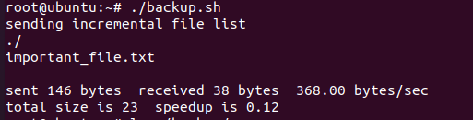
Kiểm tra bản sao:
ls ~/backup/
cat ~/backup/important_file.txt
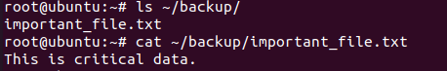

🔹 Bước 2: Xoá file gốc
rm ~/important/important_file.txt
Kiểm tra lại thư mục ~/important (đã mất file).

🔹 Bước 3: Khôi phục từ bản sao
cp ~/backup/important_file.txt ~/important/

Kiểm tra:
cat ~/important/important_file.txt

→ Nếu hiện ra dòng "This is critical data." → Khôi phục thành công ✅

📌 Đánh giá hoàn thành
Tiêu chí | Hoàn thành
Cài công cụ sao lưu | ✅ rsync
Lên lịch tự động | ✅ cronjob
Sao lưu & khôi phục | ✅ thành công

Bạn muốn mình gộp cả 3 giai đoạn (DLP, SIEM, Backup) thành một tài liệu hoàn chỉnh không?

Thẻ 7

